План-конспект методической разработки урока

с пояснениями по использованию материала в практической деятельности учителя

Тема: Запятая в сложном предложении

Класс: 5

Цель: формирование умения пунктуационно оформлять сложные предложения с союзами и,а,но
Задачи:
- Предметные:
- развитие умений устанавливать союзную связь между частями сложного предложения
- выявлять смысловые различия при использовании разных союзов
- конструировать сложные предложения на базе простых с использованием союзов
- Метапредметные:
- Регулятивные:
- самостоятельно формулировать цели урока после предварительного обсуждения
- совместно с учителем обнаруживать и формулировать учебную проблему
- составлять план решения проблемы совместно с учителем
- работая по плану, сверять свои действия с целью и, при необходимости, исправлять ошибки с помощью учителя
- Коммуникативные:
- развитие умения работать в группах, парах
- доносить свою позицию до других
- слушать других, пытаться принимать другую точку зрения
- сотрудничать в совместном решении проблемы

- Познавательные:
- ориентироваться в своей системе знаний
- добывать новые знания: извлекать информацию, представленную в разных формах
- перерабатывать полученную информацию, делать выводы на основе обобщения знаний

- Личностные:
- умение осознавать и определять свои эмоции и эмоции других людей
- умение чувствовать красоту и выразительность речи
- стремиться к совершенствованию собственной речи
- интерес к письму, к письменной форме общения
- интерес к изучению языка
-осознание ответственности за произнесенное и написанное слово

Техническое обеспечение: компьютер, мультимедийный проектор, доска Smart NoteBook, документ-камера.
Программное обеспечение: программы Smart NoteBook

Технологическая карта урока:

Этапы урока | Деятельность учителя  (с указанием действий с ЭОР, например, демонстрация) | Используемые ИКТ  (скриншот страницы, ссылка на электронный ресурс) | Деятельность  учащихся | Формируемые УУД
Ι. Актуализация изученного с подведением к теме урока | - Ребята, прочитайте предложения.  - Какие это предложения?  - Из этих двух простых предложений составьте одно сложное.  - В чем сходство названных предложений? Дайте характеристику.  - В чем различие предложений?  - Сделайте вывод: как могут соединяться части сложного предложения?  - Чего не хватает в ваших предложениях?  - В каких предложениях вы не сомневаетесь в постановке запятой?  -Расставьте запятые, где это необходимо. | 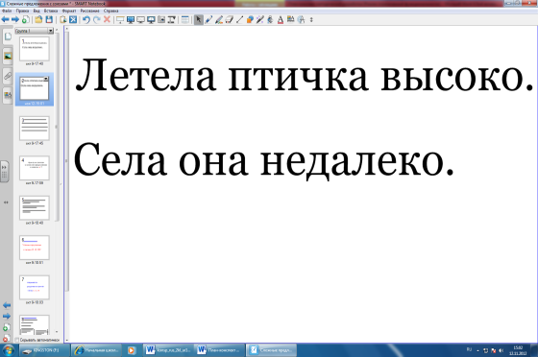  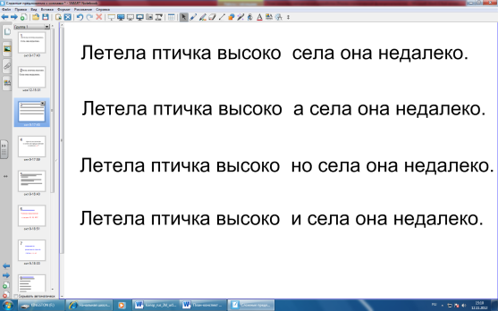 | - Это простые предложения, потому что у них по одной грамматической основе.  Работа на ИАД (слайд 1)  Работа на ИАД (слайд 2) - составляют сложные предложения  - Не хватает запятых.  -Они сложные. Две грамматические основы, соединенные союзами и, а, но и бессоюзная связь.  - Разные союзы.  - Без союзов и с помощью союзов.  - Запятых.  - Без союзов и с союзами а и но.  (Дети расставляют запятые) | Познаватель  ные УУД  1. Развиваем умения извлекать информацию из схем, иллюстраций, текстов.  2. Представлять информацию в виде схемы.  3. Выявлять сущность, особенности объектов.  4. На основе анализа объектов делать выводы.  5. Обобщать и классифицировать по признакам.  6.Ориентироваться на развороте учебника.  7. Находить ответы на вопросы в иллюстрации.
II. Постановка основного проблемного вопроса урока | - Какое предложение вызвало затруднение?  - Какой возникает вопрос?  - Составим план урока.  - Так какая же будет тема урока? | 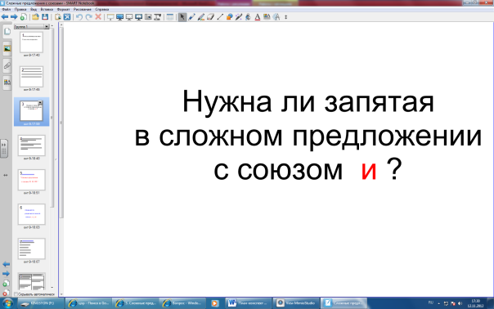  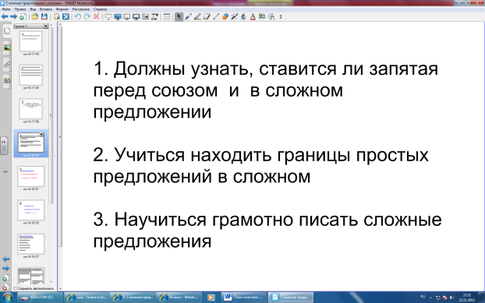  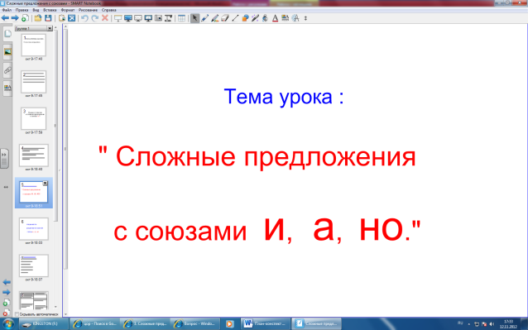 | - Мы не знаем, нужна ли запятая в сложном предложении с союзом и.  - В каких случаях перед союзом и ставится запятая?  Работа на ИАД (Слайд 3,4)  - 1. Должны узнать, ставится ли запятая перед союзом и в сложном предложении?  - 2.Учиться находить границы простых предложений в сложном.  - 3.Научиться грамотно писать сложные предложения.  - Запятая в сложном предложении перед союзами и, а, но». Работа на ИАД (Слайд 5) | Коммуникативные УУД  1. Развиваем умение слушать и понимать других.  2. Строить речевое высказывание в соответствии с поставленными задачами.  3. Оформлять свои мысли в устной форме.  4. Умение работать в паре.
III. Открытие нового знания. Поиск решения. | - Самостоятельное наблюдение в учебнике в парах.  -Сейчас мы будем работать в парах.  - Вспомним правила работы в паре.  - Прочитайте задание. Что надо сделать?  - Для ответа используйте вопросы на стр. 68.  -Выполняйте.  - К какому выводу вы пришли?  - Ответы на вопросы после наблюдений. Работа со схемами.  - Сравните схемы предложений.  - Почему приведены по две схемы с каждым союзом?  - В какой из схем вы заметили различие в постановке запятой перед союзом?  - Ответьте на основной вопрос урока: в каких случаях перед союзом и ставится запятая.  - Работа над правилом.  - Попробуйте самостоятельно сформулировать правила постановки запятой в сложном предложении с союзами. Зависит ли постановка запятой от того, какой именно союз соединяет части сложного предложения.  - Сравним свой вывод с авторским.  - Прочитайте все правило.  -Подчеркните ключевые слова в этом тексте.  - Сколько в нем частей?  - Задайте вопрос классу по первой части.  - Ответьте и приведите примеры (можно из учебника, можно свои)  - Задайте вопрос классу по второй части.  - Ответьте и приведите примеры.  - Закончите фразу: Части сложного предложения соединяются …,  - а разделяются… | 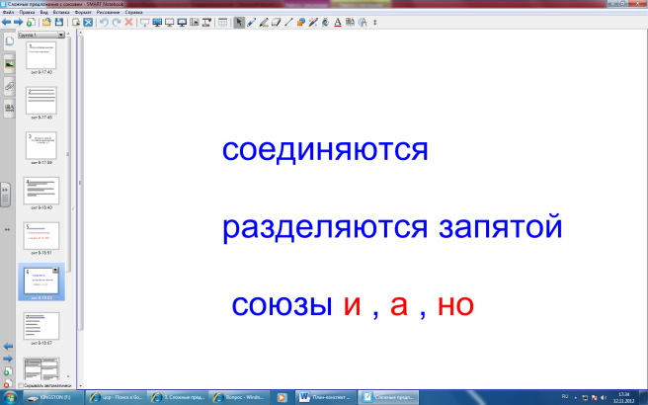 | Работа по учебнику: стр. 67 упр. 72  Дети проговаривают правила.  - Сравнить предложения правой и левой колонки и понаблюдать, как стоят запятые.  - Оба предложения сложные, состоят из двух частей, в левом столбике части соединены союзом а (но, и), в правом – бессоюзная связь. Запятая ставится в любом случае.  Стр. 68 упр.72  -Одна сложного, другая простого предложения с однородными членами.  - В схеме с союзом и.  - В схеме с союзом и.  - Если предложение сложное, между его частями перед союзом и ставится запятая.  Дети самостоятельно пытаются сформулировать правило.  Учебник стр. 69 –текст в рамке.  Работа на ИАД(Слайд 6)  - 2 части.  - Как соединяются части сложного предложения?  - Как разделяются части сложного предложения на письме?  - … союзами и, а,но,  - … запятой | Регулятивные УУД  1. Развиваем умение высказывать своё предположение на основе работы с материалом учебника.  2. Оценивать учебные действия в соответствии с поставленной задачей.  3.Прогнозировать предстоящую работу (составлять план).  4.Осуществлять познаватель-ную и личностную рефлексию.  Личностные результаты  1. Развиваем умения выказывать своё отношение к героям, выражать свои эмоции.  2. Оценивать поступки в соответствии с определённой ситуацией.  3. Формируем мотивацию к обучению и целенаправленной познавательной деятельности.
IV. Первичное применении новых знаний. Работа над алгоритмом. | - Прочитайте задание упр.73 на стр.70  - Составьте план работы и подчеркните ключевые слова.  Проверка с использованием документ-камеры.  -Работа в паре.  - Составьте самостоятельно инструкцию, «Как нужно действовать, чтобы правильно поставить запятые в сложном предложении». Проговорите ее по очереди.  Работа с ЦОРами.  - Составьте 5 сложных предложений с союзами.  К первой части предложения подтащи запятую, верный союз и подбери вторую часть. | 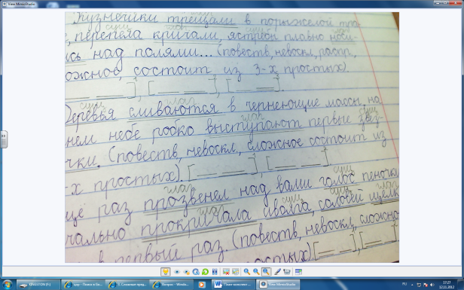  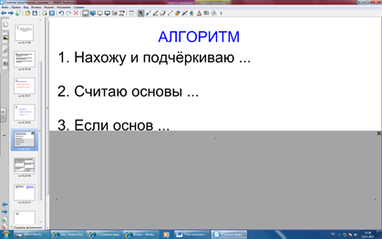  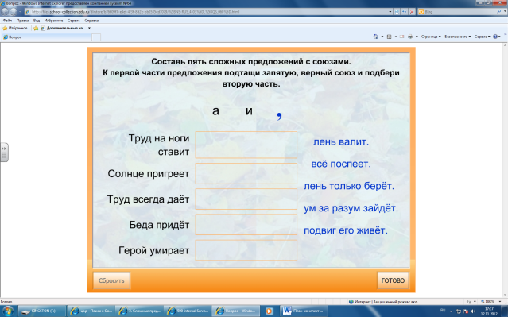 | Стр. 70 упр. 73  Первое предложение разбирается совместно, а остальные - самостоятельно.  Развивается умение ставить запятые в сложном предложении. Составлять схемы предложений.  Работа на ИАД (Слайд 7). Сравнение с инструкцией в учебнике.  Работа с ЦОРами.
V. Итог урока. | - Что нового узнали?  - Где пригодятся знания?  – Что у вас получалось сегодня лучше всего?  – В чём испытали затруднения?  – Какую отметку вы себе поставили?  – За что? |  | Ответы детей.
VI. Домашнее задание | Стр. 78 упр. 1-сделайте синтаксический разбор одного из предложений.

